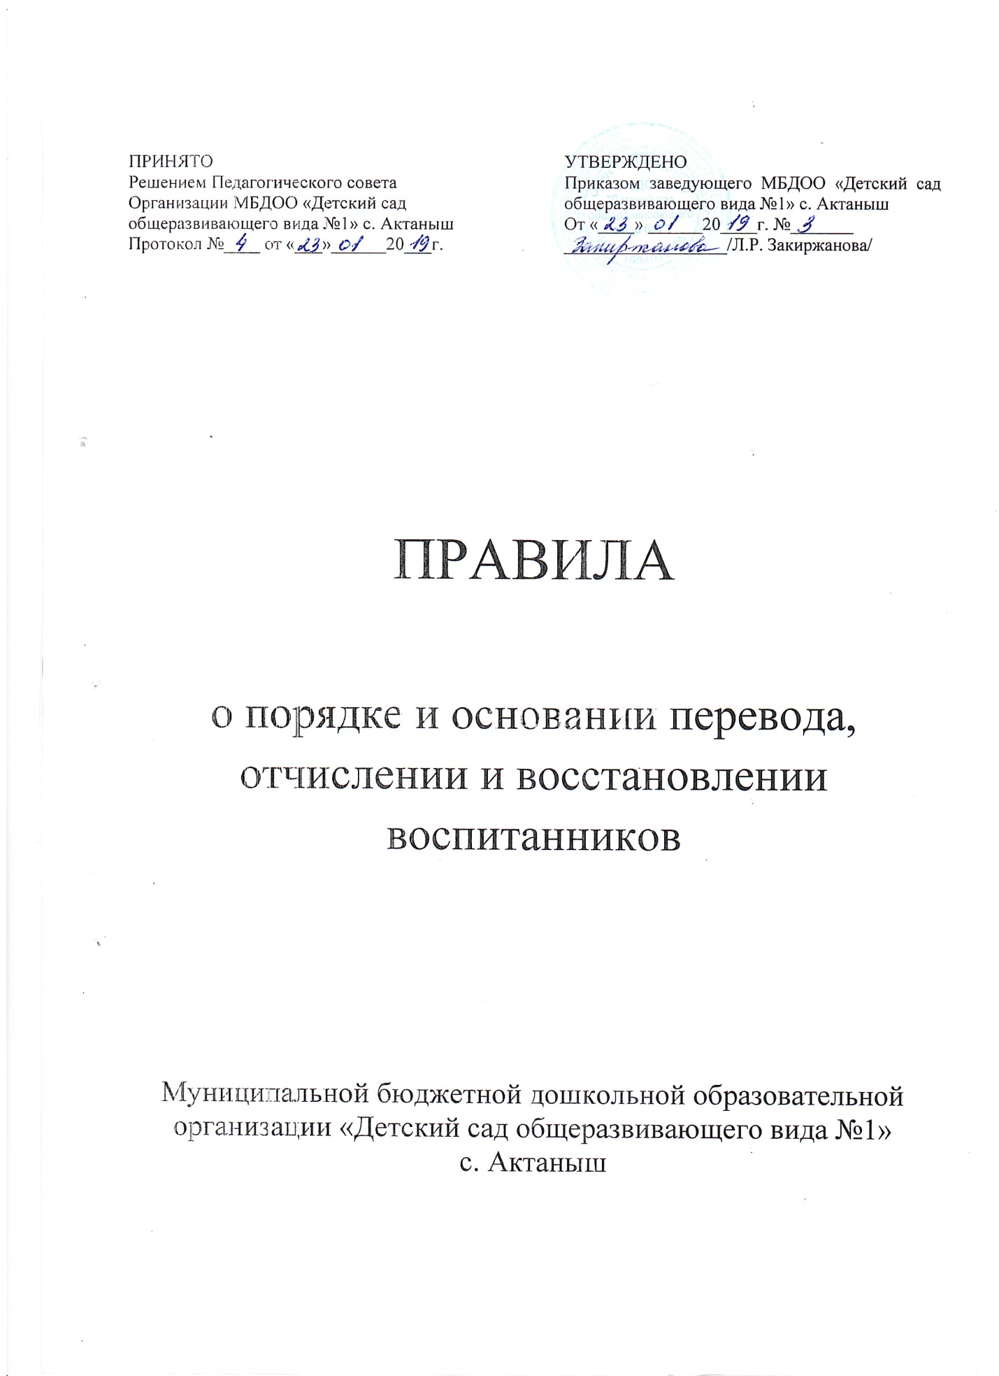

1. ОБЩИЕ ПОЛОЖЕНИЯ
1.1. Настоящее Положение о порядке и основании перевода, отчисления и восстановления воспитанников разработано в соответствии с ст. 30 п.2, ст.57, 61, 62 Федерального закона от 29.12.2012г. № 273-ФЗ «Об образовании в Российской Федерации», Уставом муниципальной бюджетной дошкольной образовательной организации «Детский сад общеразвивающего вида №1» села Актаныш (далее по тексту- МБДОО)
1.2. Изменения и дополнения в данное Положение вносятся на основании изменения действующих законодательных актов.
1.3. Данный документ регулирует порядок и основания перевода, отчисления и восстановления несовершеннолетних воспитанников МБДОО.

2. ПОРЯДОК И ОСНОВАНИЕ ПЕРЕВОДА ВОСПИТАННИКОВ ИЗ ГРУППЫ В ГРУППУ
2.1. Перевод воспитанников групп общеразвивающей направленности на следующую возрастную ступень освоения основной образовательной программы дошкольного образования осуществляется на основании приказа заведующего на первое сентября текущего года.
2.2. Тестирование воспитанников в при переводе в следующую возрастную группу не проводится.
2.3. В течение учебного года перевод воспитанника из одной возрастной группы в другую возрастную группу осуществляется при наличии вакантных мест, соответствия возраста и на основании заявления родителя (законного представителя).
2.4. Перевод воспитанника из группы в группу оформляется приказом заведующего.

3. ПОРЯДОК И ОСНОВАНИЕ ПЕРЕВОДА ВОСПИТАННИКОВ В ДРУГОЕ ОБРАЗОВАТЕЛЬНОЕ УЧРЕЖДЕНИЕ
3.1. В случае перевода обучающегося по инициативе его родителей (законных представителей) родители (законные представители) обучающегося:
-осуществляют выбор принимающей образовательной организации;
-осуществляют постановку ребенка на учет по переводу для предоставления места в другой образовательной организации. Заявления о переводе ребенка из МБДОО№1 в другую образовательную организацию принимаются в электронном виде через Портал государственных услуг РТ. При этом заявители вправе обратиться лично в МКУ управления образования Актанышского района.
-после получения направления в желаемую ДОО родитель обращается в МБДОО№1 с заявлением об отчислении воспитанника в связи с переводом в принимающую организацию.
3.2. На основании заявления родителей (законных представителей) воспитанника об отчислении в порядке перевода заведующий МБДОО №1 в трехдневный срок издает распорядительный акт об отчислении обучающегося в порядке перевода с указанием принимающей организации; выдает родителям (законным представителям) личное дело обучающегося (далее - личное дело).
3.3. Требование предоставления других документов в качестве основания для зачисления воспитанника в принимающую организацию в связи с переводом из МБДОО№1 не допускается.

4. ПОРЯДОК И ОСНОВАНИЕ ОТЧИСЛЕНИЯ ВОСПИТАННИКА ИЗ МБДОО№1
4.1. Образовательные отношения прекращаются по окончанию срока действия Договора об образовании по образовательным программам дошкольного образования в связи с отчислением воспитанника из МБДОО№1 на основании личного заявления родителей (законных представителей) воспитанника.
4.2. Отчисление воспитанника производится в следующих случаях:
- в связи освоением образовательной программы дошкольного образования (завершением обучения);
- по инициативе родителей (законных представителей) воспитанника, в том числе в случае перевода воспитанника в другое учреждение для продолжения освоения образовательной программы дошкольного образования;
- в связи с прекращением либо приостановлением деятельности ДОО;
- по основаниям, предусмотренным действующим законодательством Российской Федерации.
4.3. Образовательные отношения могут быть прекращены досрочно в следующем случае:
- по инициативе родителей (законных представителей) обучающегося, в том числе в случае перевода обучающегося для продолжения освоения образовательной программы в другое ДОО;
- по обстоятельствам, независящим от воли родителей (законных представителей) несовершеннолетнего обучающегося и организации, осуществляющей образовательную деятельность, в том числе в случае ликвидации организации, осуществляющей образовательную деятельность.
4.4. Досрочное прекращение образовательных отношений по инициативе родителей (законных представителей) воспитанника не влечет за собой возникновение каких-либо дополнительных, в том числе материальных, обязательств МБДОО№1.
4.5. Отчисление оформляется заявлением родителей (законных представителей) воспитанника и приказом заведующего МБДОО№1 на отчисление с указанием причины;
4.6. При прекращении образовательных отношений мед.работник МБДОО№1 или лицо уполномоченное выдает родителям (законным представителям) медицинскую карту ребенка, заведующий МБДОО№1выдает личное дело воспитанника.

5. ПОРЯДОК ВОССТАНОВЛЕНИЯ ВОСПИТАННИКА
5.1. Зачисление воспитанника, ранее отчисленного из МБДОО№1, осуществляется на основании вновь полученного направления, выданного Комиссией по комплектованию образовательных учреждений, осуществляющих обучение по основным общеобразовательным программам дошкольного образования МКУ управление образования Актанышского муниципального района РТ.
5.2. При досрочном прекращении образовательных отношений по инициативе родителей (законных представителей) восстановление осуществляется согласно действующему административному регламенту. В случае восстановления воспитанника в списках между МБДОО№1 и родителями (законными представителями) заключается новый Договор об образовании по образовательным программам дошкольного образования.



